ТЕХНИЧЕСКОЕ ЗАДАНИЕ
ГРУППОВОЙ ПОДБОР ДОКУМЕНТОВ-ПОСТУПЛЕНИЙ В СЧЕТ-ФАКТУРУ ПОЛУЧЕННЫЙ
В разделе «Счета-фактуры полученные» при создании счета-фактуры на поступление вручную есть возможность выбрать документы-основания:
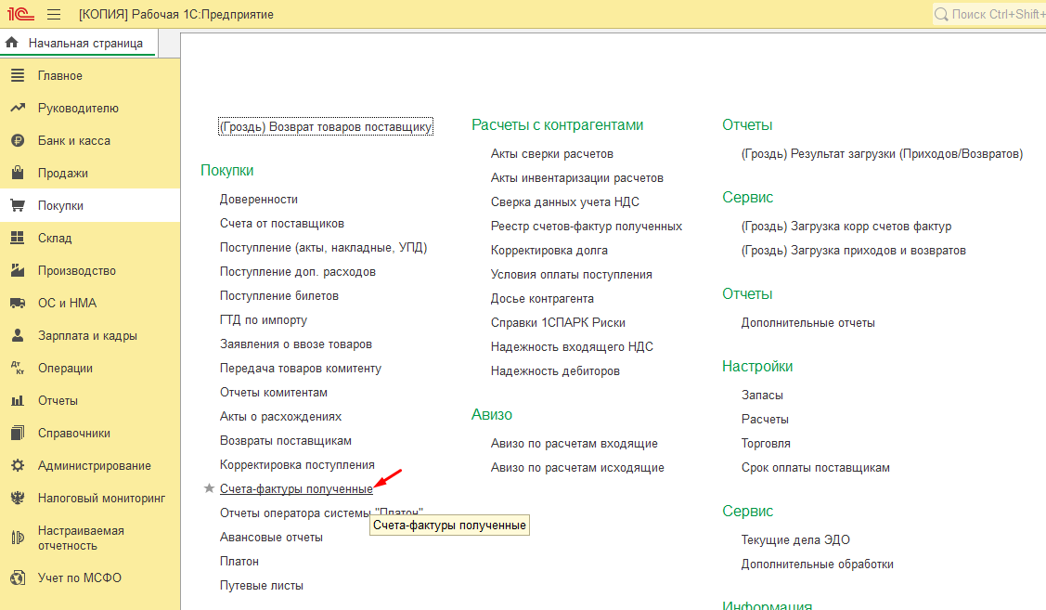

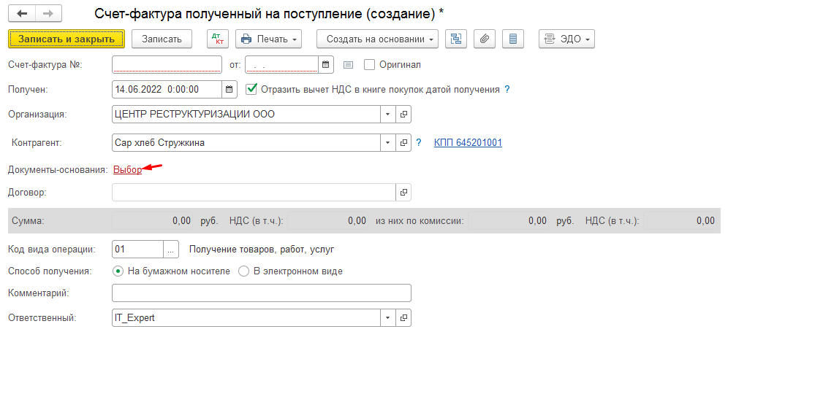
Но штатно документы добавляются по одному:
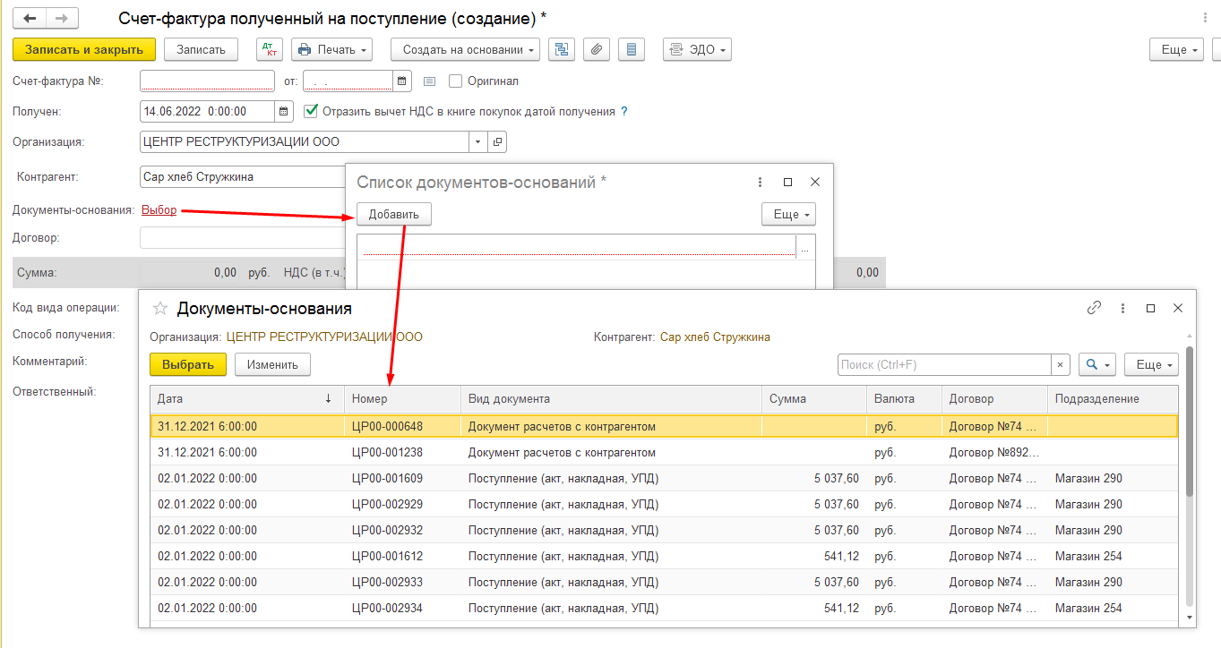
В результате нашей доработки добавили возможность отметить документы и по кнопке «Выбрать» они добавляются в список группой, но почему-то при большом объеме документов, часть документов теряется.
Необходимо добавить кнопу «Подбор» с возможностью выбора сразу нескольких документов в список документов-оснований.
Например, как такой подбор документов сделан в отборах:
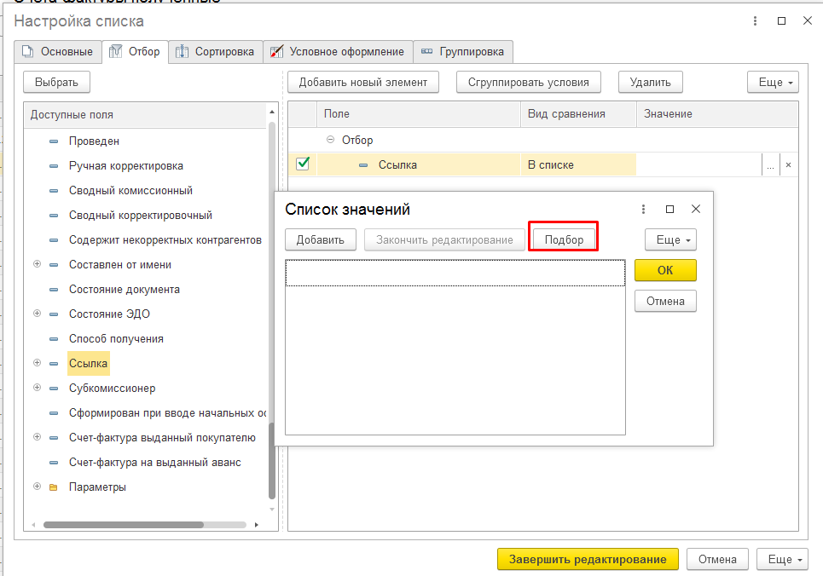
Окно для подбора документов реализовать свое, чтобы исключить текущие проблемы. Или разобраться, почему сейчас возникают такие проблемы.
Список документов, открываемых для выбора, должен формироваться следующим образом:
открываются для выбора документы «Поступление (акт, накладная, УПД)», где
- организация и контрагент соответствуют организации и контрагенту создаваемого счета-фактуры;
и
- документы проведены, не помечены на удаление;
и
- документы не включены в другие счета-фактуры (нет связанного документа счет-фактура полученный).
В окне подбора должен быть реализован отбор по периоду.

Для теста создать счет-фактуру на Энгельсский ХК и подобрать в нее документы с 01.03.2022 по 15.03.2022. Сейчас 3 документа за 09.03. теряются.
